揭阳潮汕国际机场采购电瓶车项目询价文件

广东省机场管理集团有限公司揭阳潮汕机场公司（以下称“采购人”）对揭阳潮汕机场购电动车项目进行公开询价采购，邀请国内合格供应商（以下称“报价人”）就以下内容和有关服务提交报价：
一、询价项目说明
1.1 项目编号：粤机场集团潮汕采购2019-008
1.2 项目名称：揭阳潮汕机场电瓶车采购项目
1.3 项目地点：揭阳潮汕国际机场
1.4 询价内容：
设备名称 | 数量 | 应用要求
4座封闭式电瓶车 | 1 | 1、载客数：4人。  2、安装警示灯、前后共二路行车记录仪。行车记录仪具有专用车载智能安全管理结合用户手机APP的WEB端服务管理软件。  3、随车赠送前、后轮胎各2条。  4、车身颜色图案根据本公司要求定制。
8座封闭式电瓶车 | 2 | 1、载客数：8人。  2、安装警示灯、前后共四路行车记录仪。行车记录仪具有专用车载智能安全管理结合用户手机APP的WEB端服务管理软件。  3、随车赠送前、后轮胎各2条。  4、车身颜色图案根据本公司要求定制。
12座敞篷电瓶车 | 1 | 1、载客数：12人。  2、安装警示灯、前后共二路行车记录仪。行车记录仪具有专用车载智能安全管理结合用户手机APP的WEB端服务管理软件。  3、随车赠送前、后轮胎各2条。  4、车身颜色图案根据本公司要求定制。
1.5 最高限价：本询价项目设置的报价最高限价为人民币28万元，报价人的报价超出最高限价的将被拒绝。
1.6 买方保留根据实际需要，按所报价单价调整采购数量的权利。
二、 报价人资质要求
2.1 报价人应是在中国注册的企业法人（包括外商独资、中外合资、中外合作企业）或事业单位法人，具有独立承担民事责任的能力。
2.2 报价人应具有相关的销售业绩，提供合同复印件（加盖公章），原件备查。
2.3 报价人须在参加本项目采购活动的最近三年内无重大事故及不良记录，并提供书面声明，包括并不限于：未被责令停业、投标资格未被取消、财产未被接管、冻结、破产等（成立不足三年的单位只须提供成立至今在经营活动中没有重大违法记录的声明函）；
2.4 报价人需在广东省机场管理集团有限公司采购、招商管理网络平台(wz.gdairport.com)主页中“合作商注册”模块，按规定格式填写正确供应商的登记信息，登记为合格的候选供应商（已注册的除外）。提交报价文件中必须提交供应商登陆系统打印的合作商登记表并加盖公章。
2.5 如报价人是经销商，需提供厂家针对此项目的授权书。
2.6 本项目不接受联合体报价。
三、用户需求及技术规范
3.1设备技术要求如下：
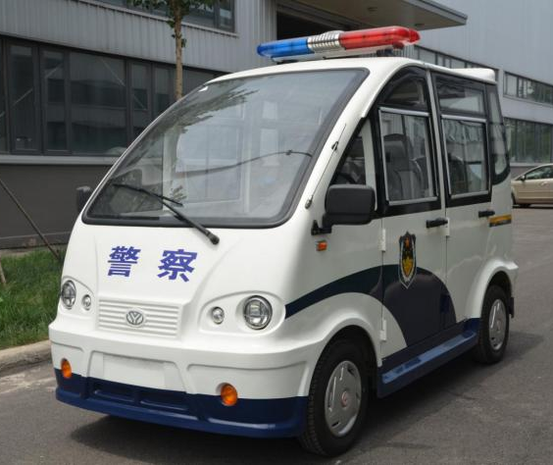 |  |  | 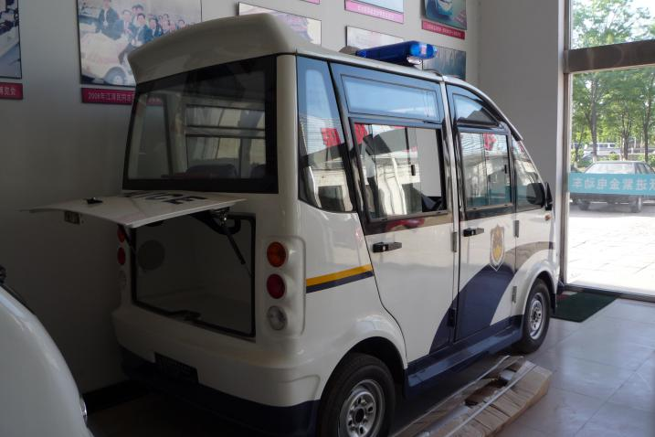
主要技术参数 |  | 整车基本配置表
载客数： | 4人 | 车身：钢架和高强度金属一体冲压车身  底盘：增强微型汽车底盘，防锈电泳烤漆处理，经磷化水洗跟酸洗。  前挡风玻璃 ：钢化玻璃配雨刮器  顶篷：ABS材料吸塑制作  座椅：高回弹整体仿皮座椅  地板：高档汽车地板革  仪表台：组合仪表、MP3/USB插口收放机、前进后退指示仪，车内含有电池容量表与电量指示仪、聚氨酯发泡扶手、水杯座  灯光/喇叭：前大灯、前小灯、转向灯、倒车灯、行车灯、刹车灯、电喇叭、LED警灯和喊话器  电机：优质高性能电机，牵引性能优越，过载能力强，使用寿命长，功率为3KW直流/4KW交流  电池：优质大容量、深循环免维护电池，电池组电压：48V，电池标称容量：200AH  电控系统：高性能电控系统，具有过温过载保护电路的功能，启动平稳，可靠耐用  充电装置：全自动高效脉冲式微电脑智能充电机，充满电后自动停止，可有效延长电池使用寿命  悬挂系统：前悬挂麦弗逊独立悬挂，后悬挂为多片钢板弹簧，筒式液压减震器  制动系统：液压双管路制动系统，前后鼓式车轮制动器，驻车制动为机械式  方向系统：齿轮齿条式转向系统，有自动调节间隙使方向车动轻便的功能  轮胎形式：坚固耐用优质汽车专用轮胎  带后备箱
外型尺寸：长×宽×高 | 3180×1430×1900mm
后备箱尺寸：长×宽×高 | 480×1050×650mm
整车整备质量： | 1180kg
额定载重： | 500kg
轴距： | 2035mm
前轮距： | 1240mm
后轮距： | 1280mm
最小离地间隙： | 160mm
最高车速（满载）： | 25km/h
制动距离： | ≤4.5m
最小转弯半径： | ≤5.5m
最大爬坡度（满载）： | 20%
驻车能力（空载）： | 15%
电机额定功率： | 3KW直流/4KW交流
电池： | 8V*6块/200AH
照明电压及功率： | 12V/110W
充电机： | 车载一体式充电机
充电时间： | 8-10小时
续驶里程： | ≥80km
轮胎： | 145R12C
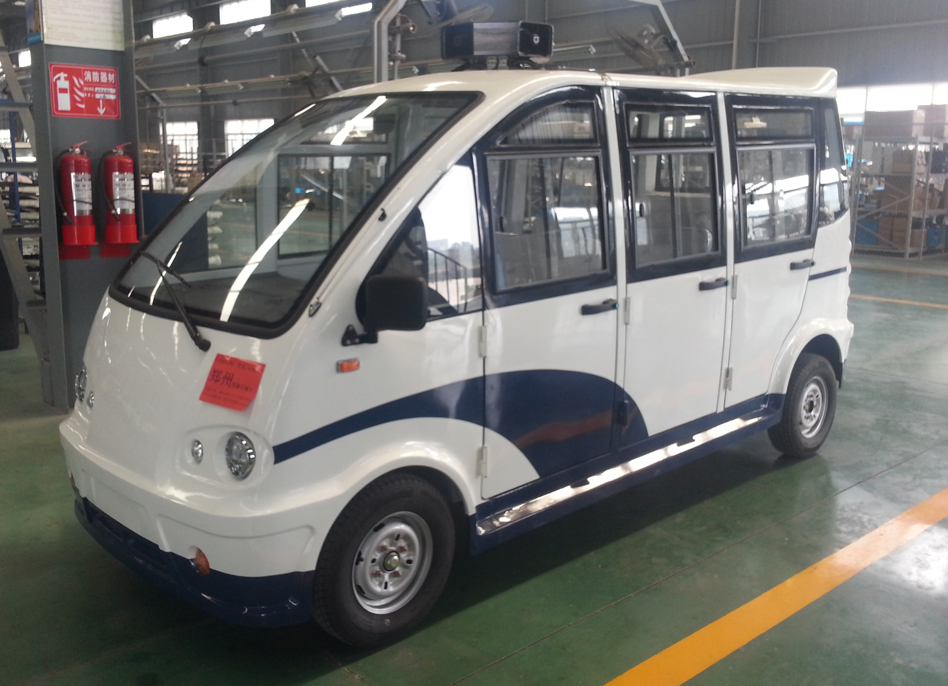 |  |  | 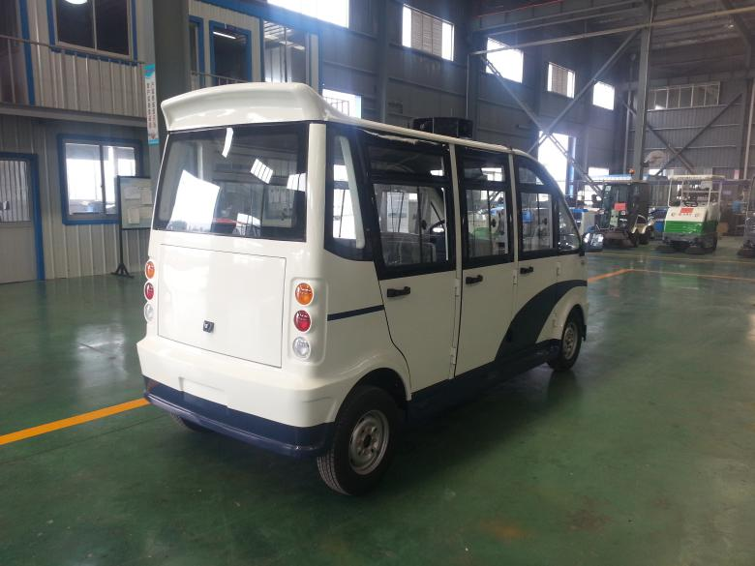
主要技术参数 |  | 整车基本配置表
载客数： | 6-8人 | 车身：钢架和高强度金属一体冲压车身  底盘：增强微型汽车底盘，防锈电泳烤漆处理。  前挡风玻璃 ：专用安全玻璃配雨刮器  顶篷：ABS材料吸塑制作  座椅：高回弹整体真皮防水座椅  地板：防滑花纹地板  仪表台：液晶数字组合仪表、MP3/USB插口收放机、车内含有前进后退指示仪、电量表、电流表、电压表、水杯座、语音倒车喇叭。  灯光/信号：前大灯、前小灯、转向灯、倒车灯、行车灯、刹车灯、电喇叭、LED警灯和喊话器  电机：优质高性能电机，牵引性能优越，过载能力强，使用寿命长，功率为5KW交流  电池：优质大容量电池，电池组电压：48V，电池标称容量：200AH  电控系统：高性能电控系统，具有过温过载保护电路的功能，启动平稳，可靠耐用  充电装置：全自动高效脉冲式微电脑智能充电机，充满电后自动停止，可有效延长电池使用寿命  悬挂系统：前悬挂麦弗逊独立悬挂，后悬挂为多片钢板弹簧，筒式液压减震器  制动系统：液压双管路制动系统，前后鼓式车轮制动器，驻车制动为机械式  方向系统：齿轮齿条式转向系统，有自动调节间隙使方向车动轻便的功能  轮胎形式：坚固耐用优质汽车专用轮胎  带后备箱
外型尺寸：长×宽×高 | 4030×1430×1900mm
后备箱尺寸：长×宽×高 | 480×1050×650mm
整车整备质量： | 1700kg
额定载重： | 1180kg
轴距： | 2865mm
前轮距： | 1240mm
后轮距： | 1280mm
最小离地间隙： | 160mm
最高车速（满载）： | 30km/h
制动距离： | ≤5.5m
最小转弯半径： | ≤6m
最大爬坡度（满载）： | 20%
驻车能力（空载）： | 15%
电机额定功率： | 5KW交流
电池： | 200AH电池
照明电压及功率： | 12V/110W
充电时间： | 6-8小时
续驶里程： | ≥120km
控制器 | 英博尔
轮胎： | 155R12C

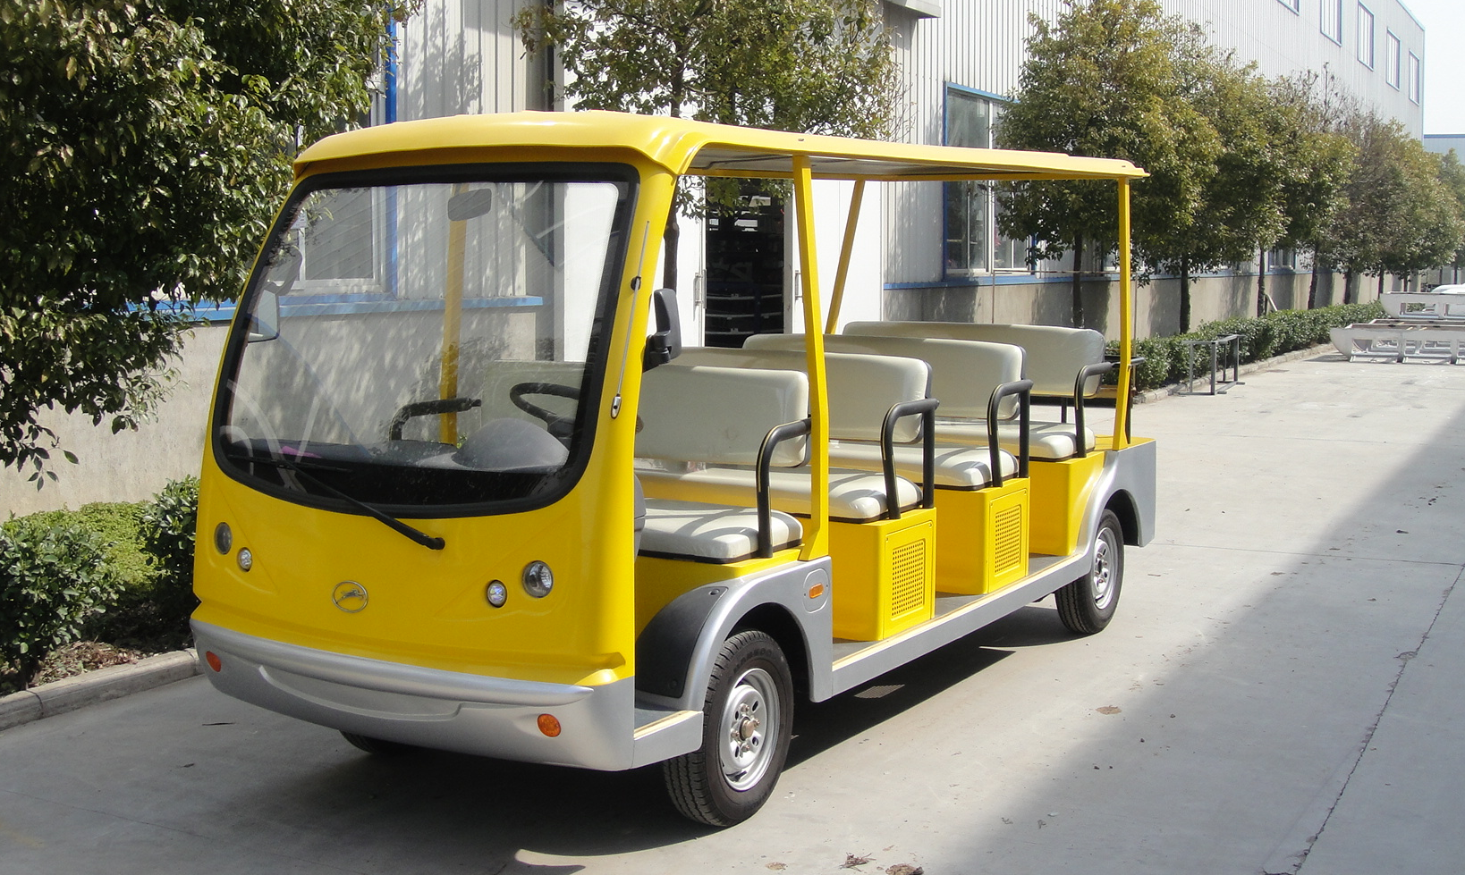 |  |  | 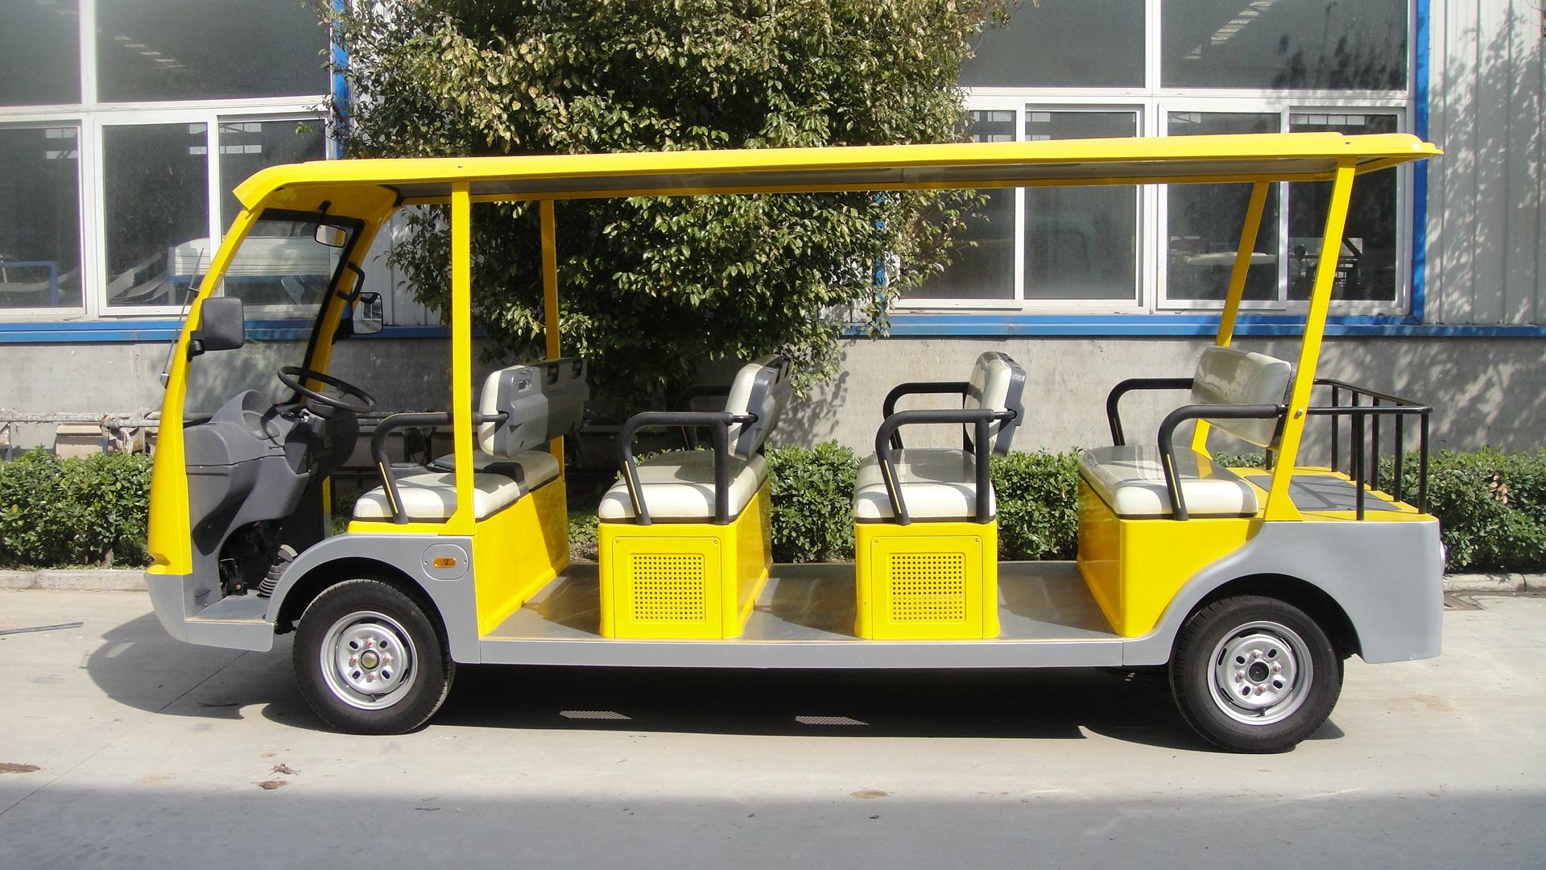
主要技术参数 |  | 整车基本配置表
载客数： | 12人 | - 车身：钢架和高强度玻璃钢车身  - 底盘：增强微型汽车底盘，防锈电泳烤漆处理，经磷化水洗跟酸洗。  - 前挡风玻璃 ：钢化玻璃配雨刮器  - 顶篷：全玻璃钢制作  - 座椅：高回弹整体仿皮座椅  - 地板：高档汽车地板革  - 仪表台：组合仪表、MP3/USB插口收放机、前进后退指示仪，车内含有电池容量表与电量指示仪、聚氨酯发泡扶手、水杯座  - 灯光/喇叭：前大灯、前小灯、转向灯、倒车灯、行车灯、刹车灯、电喇叭  - 电机：优质直流电机，牵引性能优越，过载能力强，使用寿命长，功率为4KW交流/5KW交流  - 电池：优质大容量、深循环免维护电池，电池组电压：48V/72V，电池标称容量：210AH  - 电控系统：高性能电控系统，具有过温过载保护电路的功能，启动平稳，可靠耐用  - 充电装置：全自动高效脉冲式微电脑智能充电机，充满电后自动停止，可有效延长电池使用寿命  - 悬挂系统：前悬挂麦弗逊独立悬挂，后悬挂为多片钢板弹簧，筒式液压减震器  - 制动系统：液压双管路制动系统，前后鼓式车轮制动器，驻车制动为机械式  - 方向系统：齿轮齿条式转向系统，有自动调节间隙使方向车动轻便的功能  - 轮胎形式：坚固耐用优质汽车专用轮胎
外型尺寸：长×宽×高 | 4370×1430×1940mm
整车整备质量： | 1700kg
额定载重： | 1050kg
轴距： | 2915mm
前轮距： | 1205mm
后轮距： | 1200mm
最小离地间隙： | 220mm
最高车速（满载）： | 25km/h，40km/h
制动距离： | ≤5.5m/7m
最小转弯半径： | ≤6m
最大爬坡度（满载）： | 20%/25%
驻车能力（空载）： | 15%
电机额定功率： | 4KW交流/5KW交流
电池： | 210AH
照明电压及功率： | 12V/110W
充电时间： | 8-10小时
续驶里程： | 80km/100km
轮胎： | 155R12C
控制器： | 英博尔

3.2 质保期以各厂家提供的期限为基础，但不得少于一年，从接受验收合格之日起计算。
3.3 项目工期：合同签订后30个工作日内完成货物的制造、运输、安装工作。
3.4 所有技术文件及资料均免费提供，且必须为中文版，如果资料中有外文则必须提供中文译本。所有的文件和资料必须提供相应的电子文档。
四、报价要求
4.1 本项目最高限价为人民币28万元（含增值税专用发票税款），如报价文件超出本项目的限价，采购人有权拒绝其报价。
4.2 本项目报价为人民币含税报价，报价须包含设计与设计联络、货物及附件的制造、包装、运输、保险、税费（包括关税、增值税）以及安装、验收、技术服务（包括技术资料、图纸的提供）、售后服务、保修期保障等的全部费用，即完成本项目内容所需的一切费用。
4.3 结算方式：项目安装完成验收合格，收到报价人提供的增值税专用发票和结算资料，经发包人审核合格后的15个工作日内付款。
4.4 报价人应按本公告的要求编写报价文件，报价文件应当对询价公告提出的实质性要求和条件做出响应。
五、递交报价文件须知
5.1 报价文件的有效期：自报价文件提交后90天之内。
5.2 递交报价文件截止时间及地点：2019年4月1日10时。地点：广东省揭阳市空港经济区登岗镇揭阳潮汕机场1号开闭所211室，联系人及联系电话：江先生，0663-6192156。邮寄建议寄顺丰快递，才有派送上门。
5.3 报价文件需包含采购人提出的全部内容，内容必须真实，内容不全或弄虚作假，视为无效报价。如报价文件对询价文件中标注带“*”号条款有偏离（优于条款要求的不视作偏离），其报价文件将被拒绝。
5.4 报价人需将纸质报价文件于规定的递交报价文件截止时间前送达指定地点。不接受以邮件、电话、传真等形式的报价。逾期送达或不符合规定的报价文件将被拒绝。
5.5 报价文件装订后需密封，并在密封处加盖公章，外包装显眼处注明“ 揭阳潮汕机场购电瓶车”字样。
5.6 若截止投递报价文件时间，报价单位少于3家，则发布延长公告，延迟递交报价时间。
5.7 若通过符合性审查的报价文件只有一家单位，采购人有权重新再次发布竞争性谈判公告，或者可与报价人再进行价格谈判，以谈判后的价格为准。
5.8 采购人将不负责报价人准备报价文件和提交报价文件所发生的任何成本和费用。
六、报价文件要求
6.1 报价文件的组成
6.1.1 报价函（见格式一）
6.1.2 法定代表人证明书、法定代表人授权书（适用非法人代表签署的报价文件）（见格式二）
6.1.3 报价人相关资质文件：企业营业执照复印件、税务登记证复印件。
6.1.4 报价单（见格式三）。
6.1.5 供货安装方案（包括所投产品性能、技术指标、交货期、保修期等）。
6.1.6 报价人2016年以来同类项目业绩（见格式四），附项目合同复印件或验收报告。
6.1.7 广东省机场管理集团有限公司《合作商登记表》（登录wz.gdairport.com注册后打印）
6.2 以上资料复印件须加盖单位印章，并用A4纸规格按顺序自编目录及页码装订成册。
6.3 应征文件的份数为正本一份，副本二份，要求正本使用盖章原件。
6.4 应征文件正本应由法定代表人或授权代表在凡规定签章处逐一签署并加盖单位的公章。应征文件需密封递交，签封处加盖公章。外包装显眼处注明“ 揭阳潮汕机场购电瓶车项目”字样。如果因密封不严、标记不清而造成报名文件过早启封、失密等情况，征集人概不负责。
七、评审办法
7.1 评审小组：采购人将组建评审小组，负责对报价文件进行审核，推荐本次项目成交人。
7.2 评审原则
“公开、公平、公正、竞争、择优、效益”为本次评审的基本原则，评审小组将按照这一原则的要求，公正、平等地对待各报价人。
7.3 评审方法（综合评分法）
序号 | 评审项目 | 评审内容 | 单项满分 | 评分范围
1 | 价格评审（40分） | 报价总价 | 40 | 所有投标人报价平均值作为基准价计算依据。  评标价平均值：除当场宣布无效报价外，所有报价人的评标价去掉一个最高值和一个最低值后的算术平均值即为评审平均值（如参与评审价平均值计算的报价人少于5家时，不再去掉最高和最低值）差价由低到高依次选取第一名得满分40分；第二名得35分；第三名得30分，依次类推，第五名及以后均得20分。
2 | 商务评审  （20分） | 注册资本 | 3 | 1000万（含）以上的，得3分；  500万（含）-1000万的，得2分；  100万（含）-500万的，得1分。
3 | 商务评审  （20分） | 纳税人信用等级 | 3 | 2017年纳税人信用等级，A级得3分，B级得2分，C级得1分。
4 | 商务评审  （20分） | 认证情况 | 4 | （1）具有IS09001：2008质量管理体系认证证书：得2分；没提供得0分。  （2）具有IS014001：2004环境管理体系认证证书：得2分；没提供得0分。  注：以上资料须提供复印件加盖公章，否则不得分。
5 | 商务评审  （20分） | 业绩状况 | 10 | 审查投标人近3年（2017年1月1日至投标截止日，以合同签订日期为准）签订的合同金额在人民币20万元及以上的同类项目案例。每提供一个同类项目案例得2分，最多得10分（须提供合同关键页复印件，即至少包含合同首页、采购内容与金额、双方签字盖章页）。  注：提供合同复印件，并加盖公章。
6 | 技术评审（40分） | 产品性能及技术要求 | 25 | 优：投标产品的技术要求可靠，多项指标优于用户要求，没有负偏差，得20-25分。  良：投标产品的主要技术要求可靠，指标完全满足用户要求，基本没有负偏差，得15-20分。  中：投标产品的主要技术要求基本可靠，指标基本满足用户要求，指标有负偏差但不影响使用效果，得10-15分。  差：投标产品的指标不完全满足用户需求书的要求，负偏差较多，影响使用效果的，得0-10分。
7 | 技术评审（40分） | 供货方案 | 10 | 根据报价人的承诺进行横向对比，第一名得10分，第二名得8分，第三名得6分依次类推，第六名及以下得0分。
8 | 技术评审（40分） | 售后服务承诺 | 5 | 保修期48个月：5分  保修期36个月：4分  保修期24个月：3分  保修期12个月：1分

7.4成交供应商的确定
7.4.1评审小组按综合得分从高到低排序，并向采购人推荐成交供应商。
7.4.2如果两个或两个以上供应商综合得分相同，技术评审得分高者，名次列前。
7.4.3按照上述顺序排列名次后，如果仍有两个或两个以上供应商综合得分为第一名，由评审小组投票，按少数服从多数原则确定供应商排名先后。
7.4 成交通知书
7.4.1采购人在评审结束后十个工作日内在广东省机场管理集团有限公司采购、招商管理网络平台(wz.gdairport.com)公布中选供应商并向成交人签发《成交通知书》。
7.4.2《成交通知书》将作为成交人签订合同的重要依据之一。
7.4.3对未成交者，不退还报价文件。
7.5合同的订立
7.5.1采购人与成交人自《成交通知书》发出之日起十个工作日内，按询价文件要求和成交人最终报价承诺签订合同。如果成交人放弃或者没有按照规定签订合同，采购人有权取消其成交资格。
7.5.2询价文件、成交人的报价文件及双方确认的澄清文件及承诺等，均作为合同的组成部分，具有法律约束力。
八、查询和投诉
报价人认为采购过程和成交结果使自己的合法权益受到损害的，可以在结果公示期内，以书面形式向采购人纪检部门投诉，但须对质疑内容的真实性承担责任。
投诉电话：06663-6192045 许先生
九、联系方式
单位名称：广东省机场管理集团有限公司揭阳潮汕机场公司
采购联系人： 江先生，电话：0663-6192156。
地址：揭阳空港经济区登岗镇揭阳潮汕机场

广东省机场管理集团有限公司
揭阳潮汕机场公司
2019年3月25日

格式一：
承诺函
致：广东省机场管理集团有限公司揭阳潮汕机场公司
很荣幸能参与贵公司 （项目名称） 的报价。我方代表（姓名、职务）经正式授权，代表（ 单位名称 ），在此作如下承诺：
1.完全理解和接受贵方询价文件的一切规定和要求并承诺按其要求履行，愿意自行承担我方在参与本次采购活动过程中所发生的一切费用。
2．我方已完全清晰理解报价的要求，按询价文件的要求提供报价，不存在任何含糊不清和误解之处，同意放弃对这些文件所提出的异议和质疑的权利。
3.我方完全服从和尊重评审所作的评定结果，同时清楚理解到报价最低不是成交的唯一条件。
4.我方已毫无保留地向贵方提供一切所需的证明材料，我方承诺在本次报价中提供的一切文件，无论是原件还是复印件均为真实和准确的，绝无任何虚假、伪造和夸大的成份，否则，愿承担相应的后果和法律责任。。
5.在整个评审过程中，我方若有违规行为，贵方可按《询价文件》和《中华人民共和国政府采购法》之规定给予惩罚，我方完全接受。
6.若成交，我方将按照询价文件的具体规定签订合同，本承诺函将成为合同不可分割的一部分，与合同具有同等的法律效力。。
7、本报价文件自报价截止日起90天内有效。

报价人名称：（盖章）
法定代表人或其委托代理人：（签字或盖章）
日期： 年 月 日

格式二：

法定代表人资格证明书及授权委托书
（1）法定代表人资格证明书
致：

同志，现任我单位 职务，为法定代表人，特此证明。
签发日期： 单位： （盖章）
附：代表人性别： 年龄： 身份证号码：
联系电话：
营业执照号码： 经济性质：
主营（产）：
兼营（产）：

说明：1.法定代表人为企业事业单位、国家机关、社会团体的主要行政负责人。
2.内容必须填写真实、清楚、涂改无效，不得转让、买卖。
3.将此证明书提交对方作为合同附件。

(为避免废标，请供应商务必提供本附件)

法定代表人身份证复印件

（2）法定代表人授权委托书

致： ：
兹授权 同志，为我方签订经济合同及办理其他事务代理人，其权限是：
。
授权单位： （盖章） 法定代表人： （签名或盖私章）
有效期限：至 年 月 日 签发日期：
附：代理人性别： 年龄： 职务： 身份证号码：
联系电话：

说明：1.法定代表人为企业事业单位、国家机关、社会团体的主要行政负责人。
2.内容必须填写真实、清楚、涂改无效，不得转让、买卖。
3.将此证明书提交对方作为合同附件。
4.授权权限：全权代表本公司参与上述采购项目的投标响应，负责提供与签署确认一切文书资料，以及向贵方递交的任何补充承诺。
5.有效期限：与本公司投标文件中标注的投标有效期相同，自本单位盖公章之日起生效。
6.投标签字代表为法定代表人，则本表不适用。

代理人身份证复印件

格式三：
报价单
序号 | 项目名称 | 原产地 | 品牌 | 数量 | 单价 | 总价 | 备注
1 | 设备 |  |  |  |  |  | 总价必须包含应付的销售税、进口环节税（关税和增殖税等）和其它税项，以及运保费等。
1.1 |  |  |  |  |  |  | 总价必须包含应付的销售税、进口环节税（关税和增殖税等）和其它税项，以及运保费等。
1.2 |  |  |  |  |  |  | 总价必须包含应付的销售税、进口环节税（关税和增殖税等）和其它税项，以及运保费等。
1.3 |  |  |  |  |  |  | 总价必须包含应付的销售税、进口环节税（关税和增殖税等）和其它税项，以及运保费等。
1.4 |  |  |  |  |  |  | 总价必须包含应付的销售税、进口环节税（关税和增殖税等）和其它税项，以及运保费等。
1.5 |  |  |  |  |  |  | 总价必须包含应付的销售税、进口环节税（关税和增殖税等）和其它税项，以及运保费等。
…… | ……… |  |  |  |  |  | 总价必须包含应付的销售税、进口环节税（关税和增殖税等）和其它税项，以及运保费等。
2 | 备品备件及专用工具 |  |  |  |  |  | 总价必须包含应付的销售税、进口环节税（关税和增殖税等）和其它税项，以及运保费等。
3 | 服务费 |  |  |  |  |  | 总价必须包含应付的销售税、进口环节税（关税和增殖税等）和其它税项，以及运保费等。
4 | 其他 |  |  |  |  |  | 总价必须包含应付的销售税、进口环节税（关税和增殖税等）和其它税项，以及运保费等。
5 | 总价

报价人名称：（盖章）
授权代表签字：
日 期：

格式四：
报价人业绩表
报价人名称：
根据业绩评审标准来提供项目业绩
序号 | 项目名称 | 设备名称、型号及其数量 | 合同金额 | 完成时间 | 项目负责人
1
2
……

注：报价人需在填写完上面的表格后，需同时提交销售合同（合同名称、客户名称、供货清单、合同签订的主要条款复印件）或用户证明（必须包括用户联系人姓名和电话）或中标通知书，无证明文件的业绩视为无效，业绩评审时不予统计。

